

电力电子技术第四次研讨课

组别：第六组

班级：电气81

姓名：李浩伟、刘欣彤、陈炳霖

**题目一**

1. 以buck或boost为例。
2. 给定输入电压、输出电压和主电路参数，理论计算电感电流纹波、电容电压纹波，并进行仿真验证；
3. 对于Boost变换器，则调节占空比0.3-0.8；描述占空比和电感纹波、电容纹波、电压增益（Vo/Vin）之间关系，并进行仿真验证。

1、电路仿真

使用MARLAB simulink，仿真电路图搭建如下。

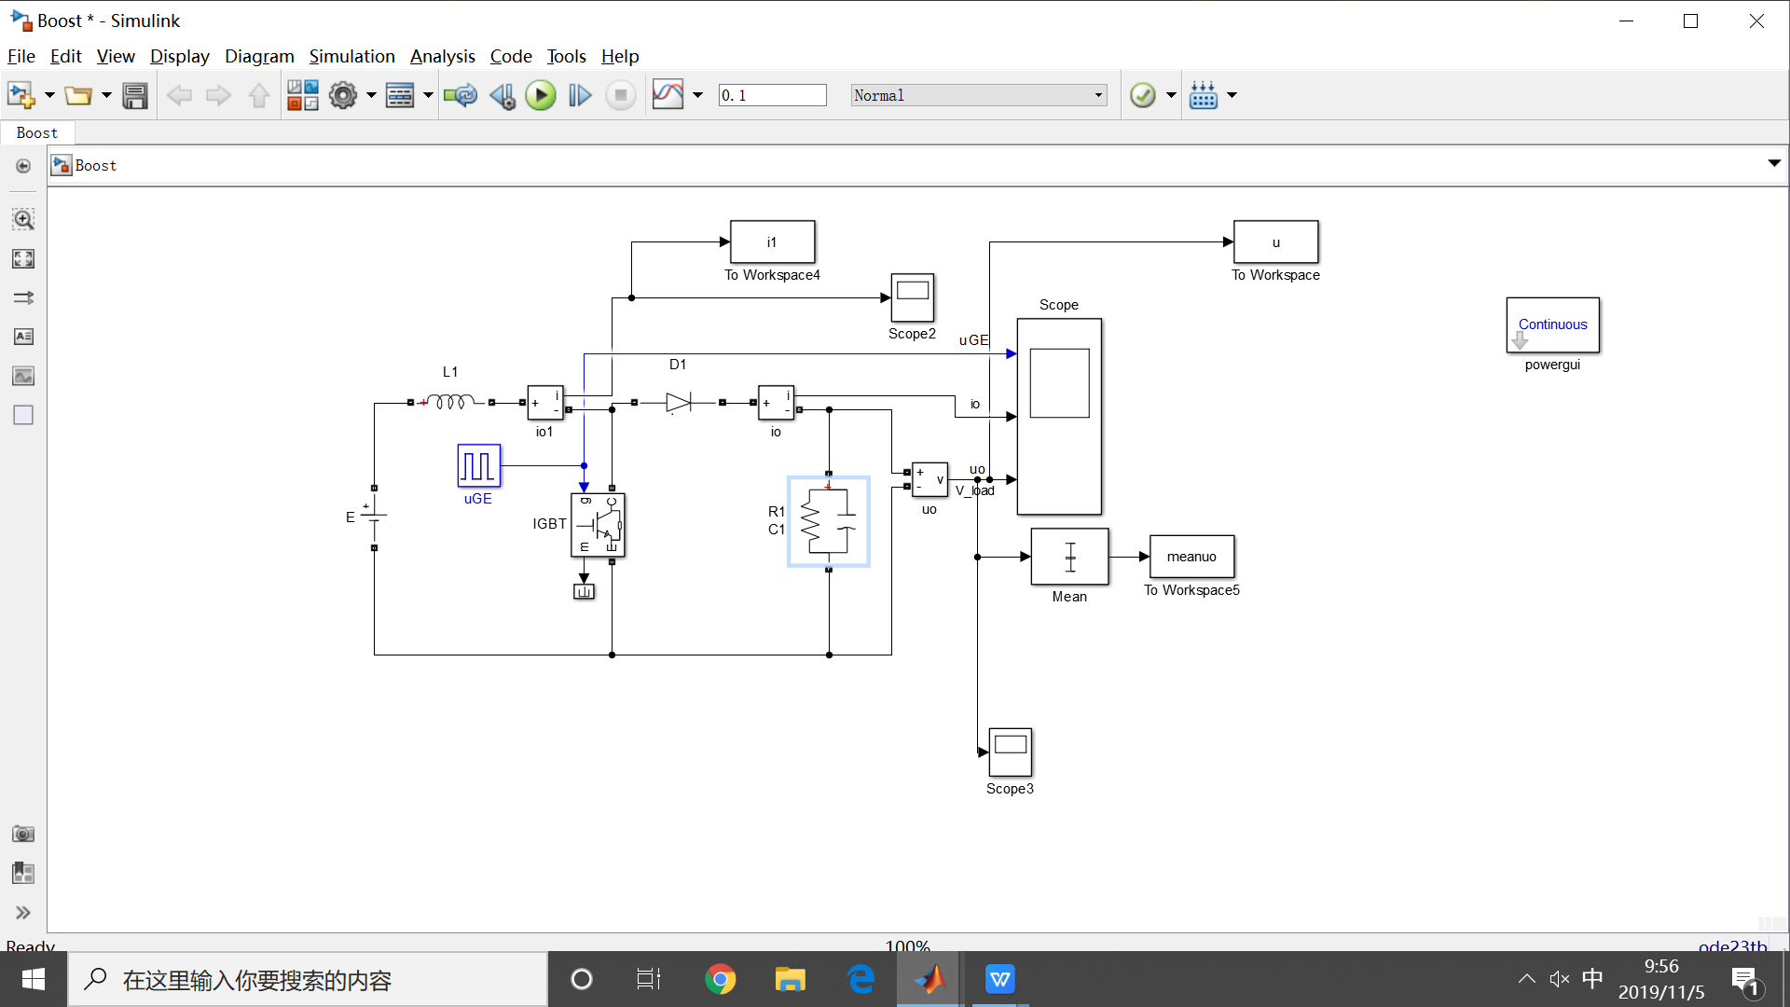

1.1参数设置：

Vin=250V, Vo=300V, RL=50omg, fs=50kHz, L=1mH, C=200uF

由于，因此我们可以得到该电路IGBT触发信号的占空比为16.67%

1.2 仿真结果与原理分析

首先由于我们要分析电感电流纹波与电容电压纹波，我们先进行理论计算。

1.2.1电感电流理论值计算：

首先纹波是由于直流稳定电源的电压波动造成的，而叠加再直流稳定量上的交流分量就称为纹波。

对于电感电流的纹波的计算而言，电流纹波就是当电路稳定之后电流的变化值也就是电感在IGBT每次开通之时电感两端电压的积分值。

电感两端电压



在IGBT导通期间对于电感电流进行积分得



由于这里电感两端电压在IGBT导通时的值就是输入电压E，则电感电流的变化量即电感电流纹波值：



稳态时电感电流仿真值如下图所示

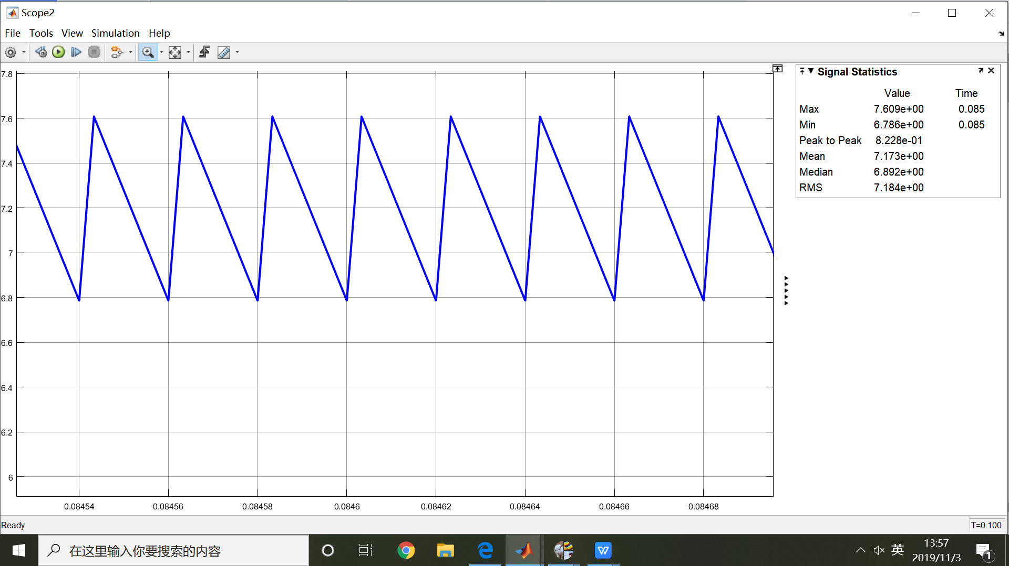

图1-2 电感电流波形

从图中我们可以看出，电感电流纹波的仿真值为0.823A

1.2.2电容电压理论值计算

对于电容压纹波而言，电压纹波就是当电路稳定之后IGBT每次导通时电容电压的变化量即通过电容电流的积分值。在这里我们默认当IGBT导通时，输出电压恒为300V，通过电容的电流就为通过电阻负载的电流。

在IGBT导通期间，流过电容的电流（即通过负载的电流）



在IGBT导通区间内对电容电压积分



负载电流为6A，故电容电压的变化量，即电容纹波电压：



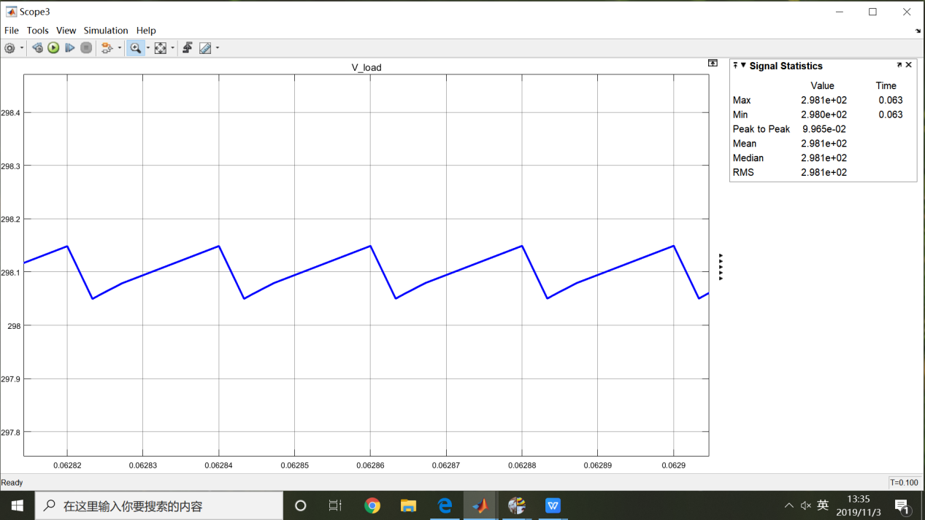

图1-3 电容电压波形

由图可见电容电压的纹波值为0.1V

仿真误差比较：

|  |  |  |
| --- | --- | --- |
|  | 电感电流纹波（A） | 电容电压纹波（V） |
| 理论值 | 0.833 | 0.1 |
| 仿真值 | 0.823 | 0.1 |
| 相对误差 | 1.2% | 0% |

由此可见仿真值与理论值误差极小

1.2.3占空比与纹波值以及增益的关系

1. 占空比与电感电流纹波值的关系

由1.2.1中的推导我们可以得到



我们可以看出电感电流的纹波值与占空比成正比

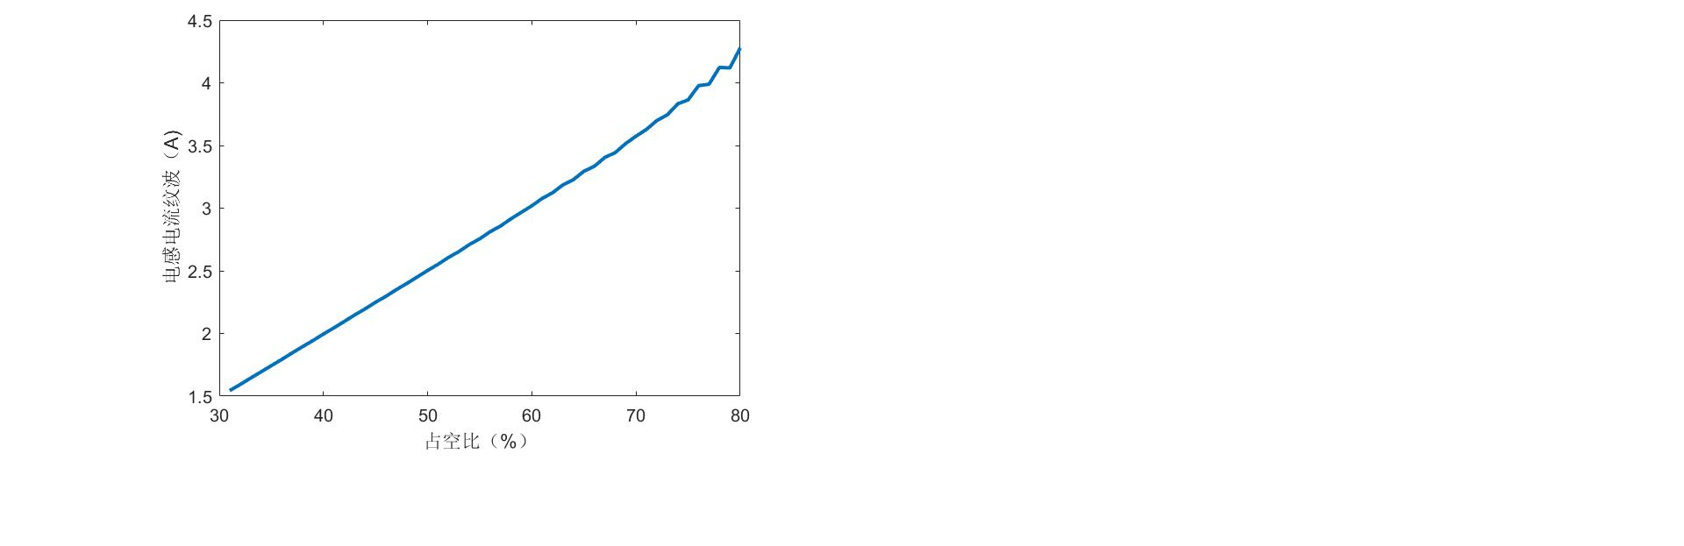

上图是我们所得到的占空比与电感纹波电流的关系的仿真图象，电感电流的纹波值与占空比基本上呈正比关系，与理论分析相符合。

1. 占空比与电容电压纹波值的关系

由1.2.2中的推导中我们可以得到



因此我们可以发现电容电压纹波随着占空比的增大而增大，且随着占空比的增大，电容纹波电压增大的速度变快。

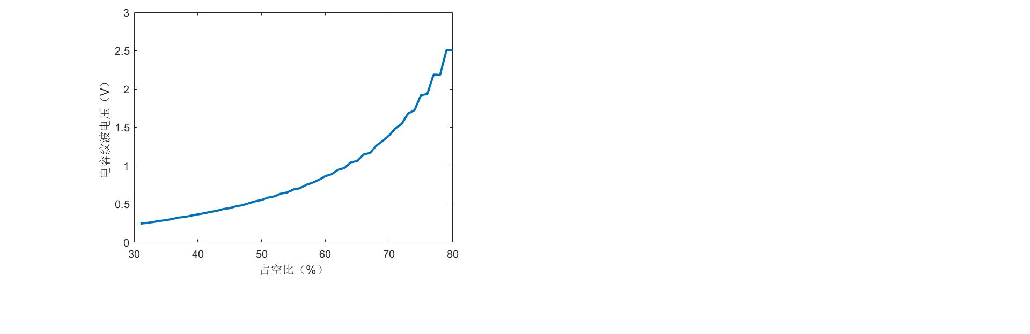

上图是我们仿真所得到的电容电压纹波与占空比的关系图，可以发现途中电容纹波电压随着占空比的增大而增大且增速变大。且图像与纵坐标的交点大概为0.21V左右，因此仿真图象与理论分析基本相符。

3)占空比与电压增益的关系

由于电感在一个周期内的积分为零我们可以得到





我们可以看到随着占空比的增大，输出电压与输入电压的比值增大，且速度越来越快。

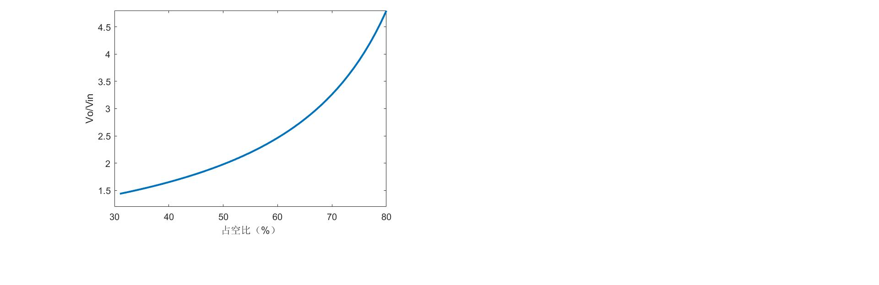

上图是我们所得到的电压增益与占空比关系的仿真图象，可以发现电压增益随着占空比的升高而增大且增速变快。当占空比为30%时，电压增益理论值为1.42，与图像相符，当占空比为80%时，电压增益的理论值为5，也与图像基本相符。因此我们认为仿真图象与理论分析基本一致。

**题目二**

以全桥逆变+全波整流结构为例。

a) 给定输入电压，输出电压和主电路参数，仿真研究电路工作原理，分析工作时序；

b) 调节负载电阻，实现电流连续和断续，并仿真验证；

c) 调节占空比，分析占空比与电压增益（Vo/Vin）关系。

2.1电路仿真

使用MARLAB simulink，仿真电路图搭建如下。

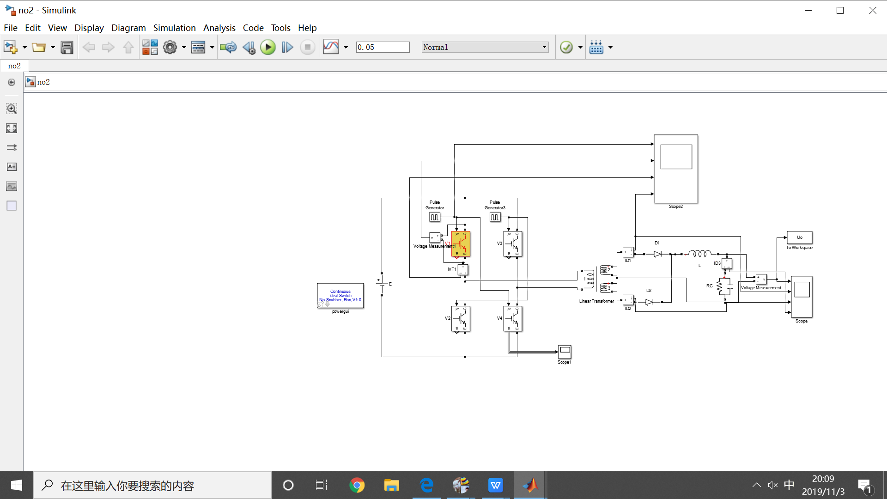

参数设置：Vin=250V, Vo=24V, T=6:1:1, RL=10omg, fs=50kHz, L=2mH, C=200uF

由于

因此我们可以得到

2.2 仿真结果与原理分析

2.2.1 电路工作原理与时序分析

1.桥式逆变电路即变压器一次侧的分析

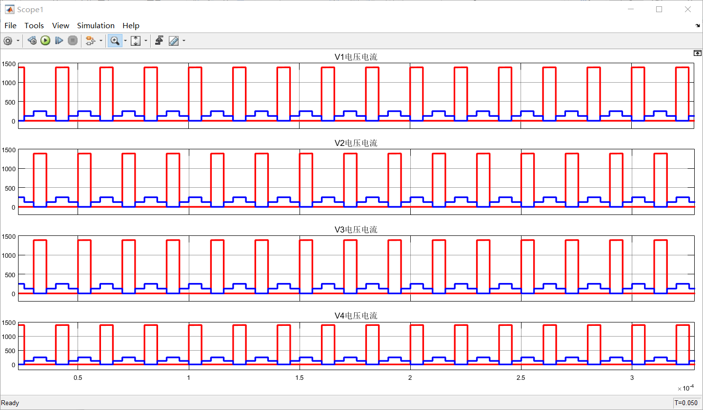

IGBT的电压与电流

该图是通过VT1，VT2,VT3,VT4的电压与电流波形，其中红色是电流波形，蓝色是电压波形。通过图中的波形我们可以看到互为对角的两个IGBT,VT1和VT4，VT2和VT3同时导通，而在同一桥臂的上下两个IGBT交替导通且导通的相位相差180°。并且要防止同侧桥臂上下两个IGBT同时导通导致电压被短路，因此两组IGBT的触发脉冲的占空比要小于50%，因此该桥式逆变电路会出现三种导通情况

1. VT1,VT4导通，VT2,VT3关断

对应VT1,VT4两端电压为零，VT2,VT3两端的电压为直流侧输入电压250V

1. VT1,VT4关断，VT2,VT3导通

对应VT2,VT3两端电压为零，VT1,VT4两端的电压为直流侧输入电压250V

1. VT1,VT2,VT3,VT4全部关断

由于VT1与VT4，VT2与VT3一组两个IGBT共同承受直流侧输入电压，因此每一个IGBT的电压为直流侧输入电压的一半为125V.

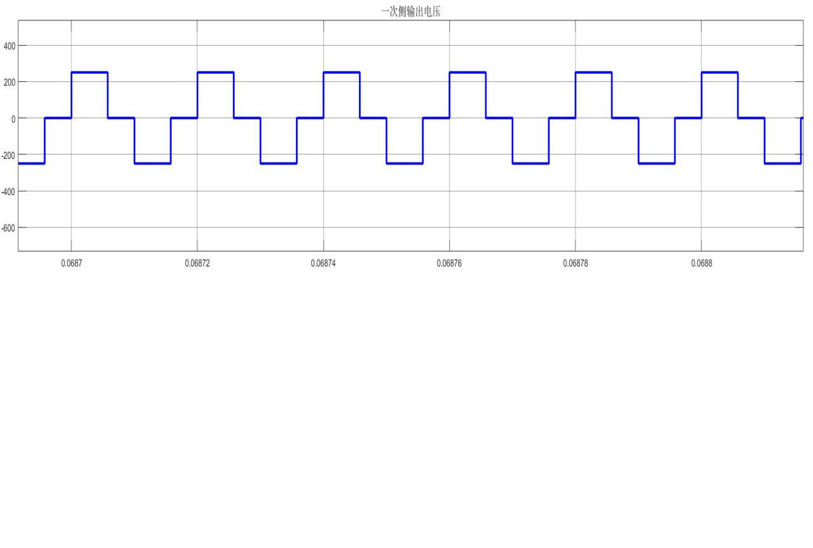

由输出电压的波形我们也可以看到当VT1,VT4导通，VT2,VT3关断时输出电压为直流侧输入电压，当VT1,VT4关断，VT2,VT3导通时输出电压为负的直流侧输入电压，这两种情况中一次侧的全桥逆变电路都通过变压器给二次侧的全波整流电路提供电压而当VT1,VT2,VT3,VT4全部关断，此时一次侧的输出电压为零，因此一次侧无法通过变压器给二次侧感应出电压。

1. 全波整流电路及变压器二次侧的分析

二次侧为全波整流电路。变压器按照变比将一次侧电压升降压，送入带中心抽头的二次侧。一次侧电压输出上正下负时，VD1导通，VD2截止，此时二次侧的电流通过二极管VD1给电感与电容充电，同时电容向负载放电，维持住输出电压；一次侧电压下正上负时，VD2导通，VD1截止，二次侧电压电流通过二极管VD2向电感与电容充电，同时电容向负载放电；一次侧电压为零时，二次侧的电压也为零，此时电感放电，给电容和负载供能。由于电容很大，电容维持住了负载两端的输出电压不变。因此改变一次侧全桥逆变电路的开关占空比，就可以改变电感充放电时间，从而改变输出电压平均值。而当一次侧开关的占空比越大，二次侧绕组感应出电压的时间越长，给电感充的能量越大因此输出电压也越大。

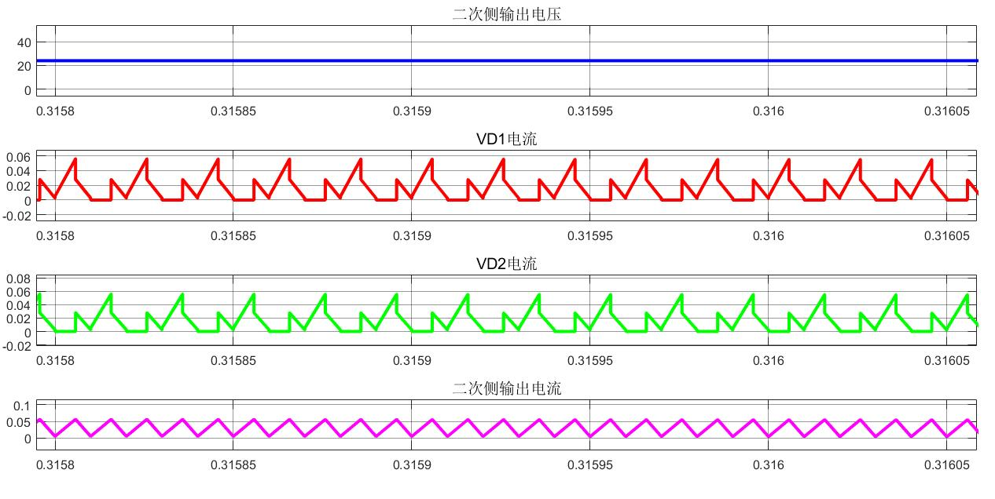

二次侧时序波形图

上图是稳态时二次侧输出电压的图像，由于

由于我们的输入电压是250V因此可以计算得到我们的输出电压为24V，因此仿真图像与理论值基本相符。

观察通过两个二极管的电流我们可以发现这两个波形是完全互补的，当二次侧感应出上正下负的电压时，二极管VD1承担通过电感的电流，给电感充电。而当二次侧感应出下正上负的电压时，二极管VD2承担通过电感的电流，给电感充电。当二次侧不能感应出电压，即一次侧中四个IGBT全部关断时，VD1与VD2各承担通过电感电流的一半。因此由下图所示，通过二极管VD1与VD2的电流是完全互补的。

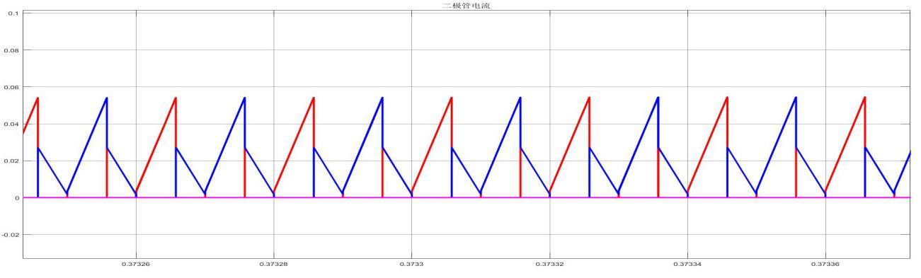

VD1与VD2的电流

2.2.2 电流的连续，断续与负载的关系

电流断续的临界电阻的计算：

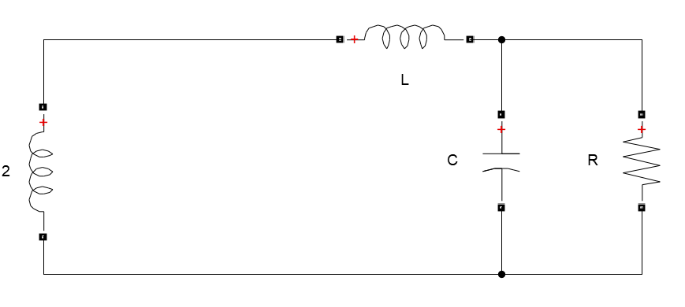

计算所用电路模型

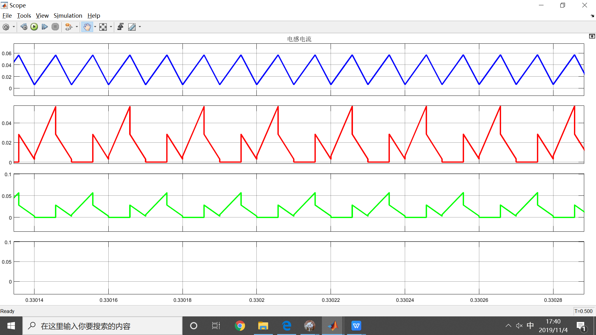

电感电流示意图

在计算临界电阻时，我们默认输出电压的值是不变的。

由于对于二次侧的电感L而言，它两端的的电压是个定值。由上面电感电流的示意图我们可以看出电感电流基本上是呈线性变化的，这是因为又因为电感两端的电压一定，因此通过电感的电流线性变化。因而当电感电流上升到电流峰值的一半时，由于电流此时刚好断续所以电感电流的一半正好等于电感电流的平均值，而电感电流上升到峰值的一半所用的时间也是电感电流总上升时间的一半。又因为通过电感的电流线性变化因此可以得到其中，为电感电流的平均值。又因为电容电流在一个周期内的积分为零因此电容电流的平均值也为零，且由基尔霍夫定理可得电感电流等于电容电流与电阻电流之和，因此电感电流的平均值就等于电阻电流的平均值

又因为,将代入上式可得临界电阻值R



根据我们所估算出的临界电阻值，我们通过将临界电阻值进行微调后观察示波器发现

当我们将电阻设为943.2Ω时，此时电感电流还是连续的

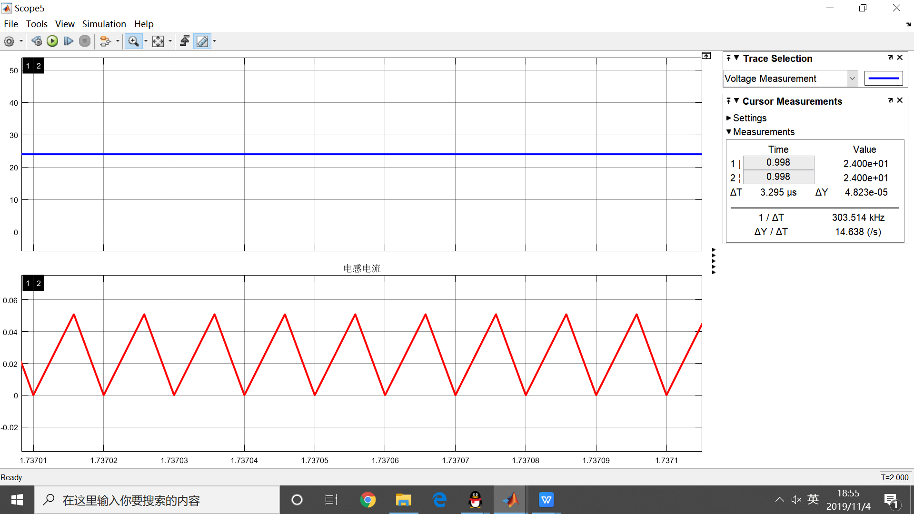

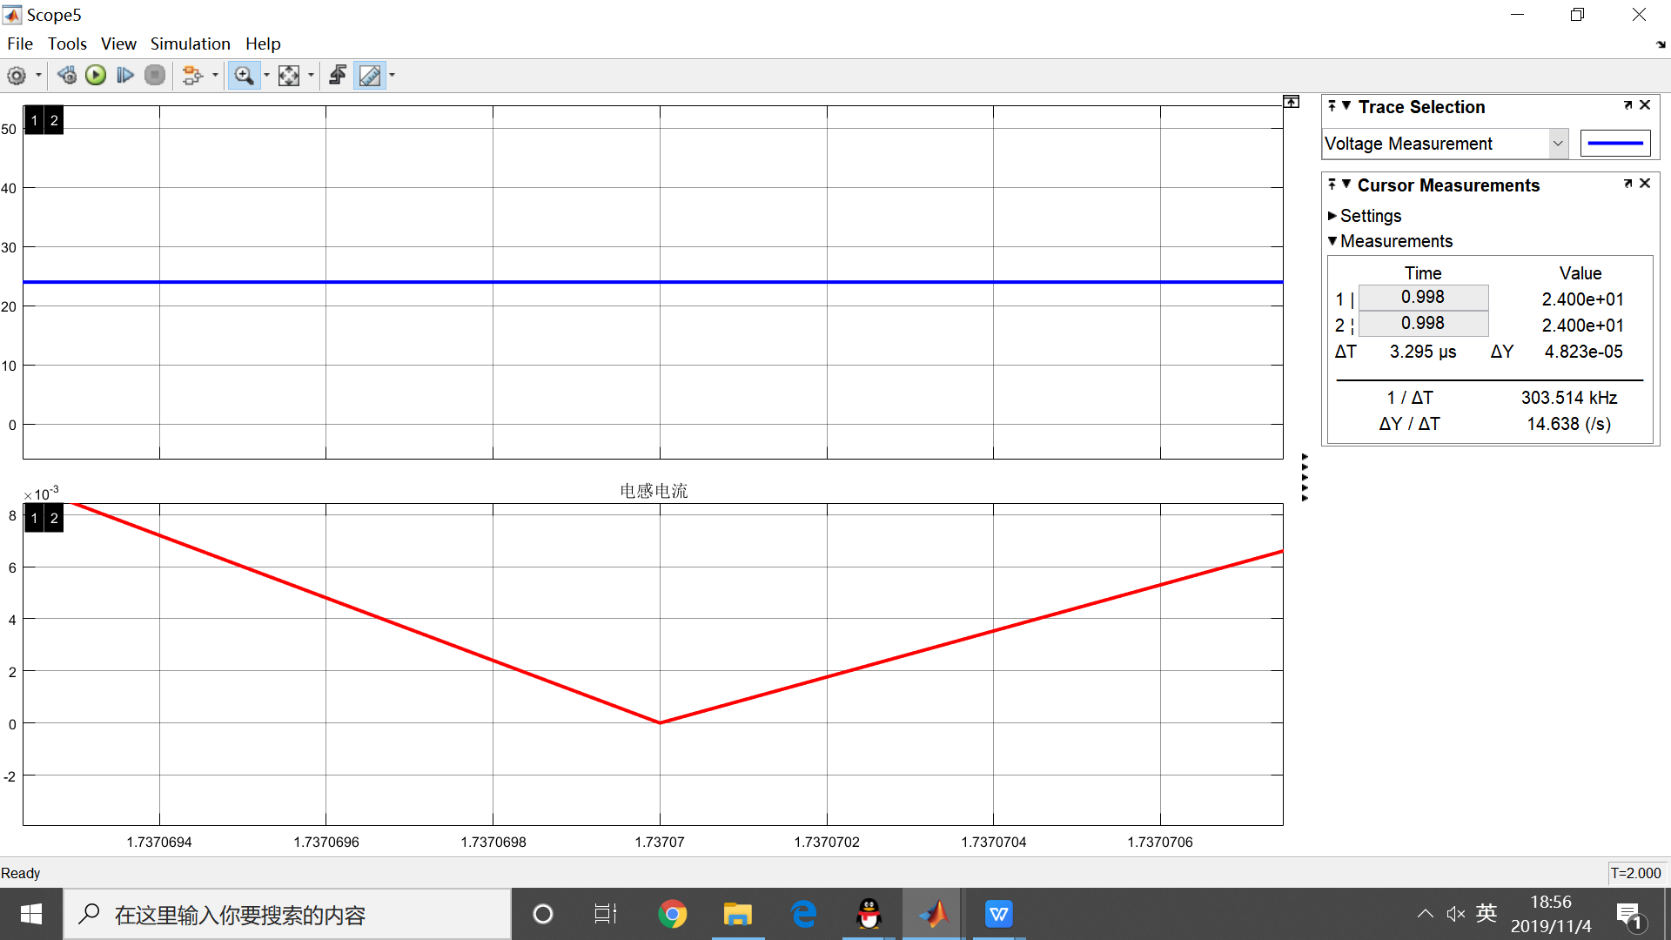

但当我们将电阻设为943.4Ω时，此时电流断续

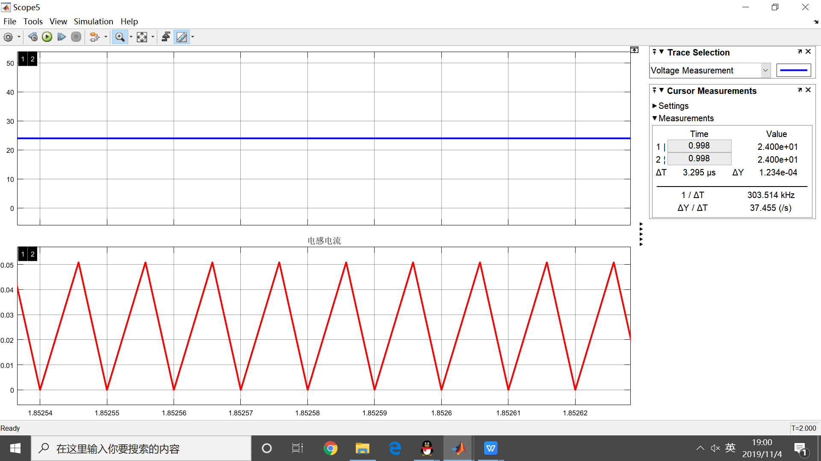

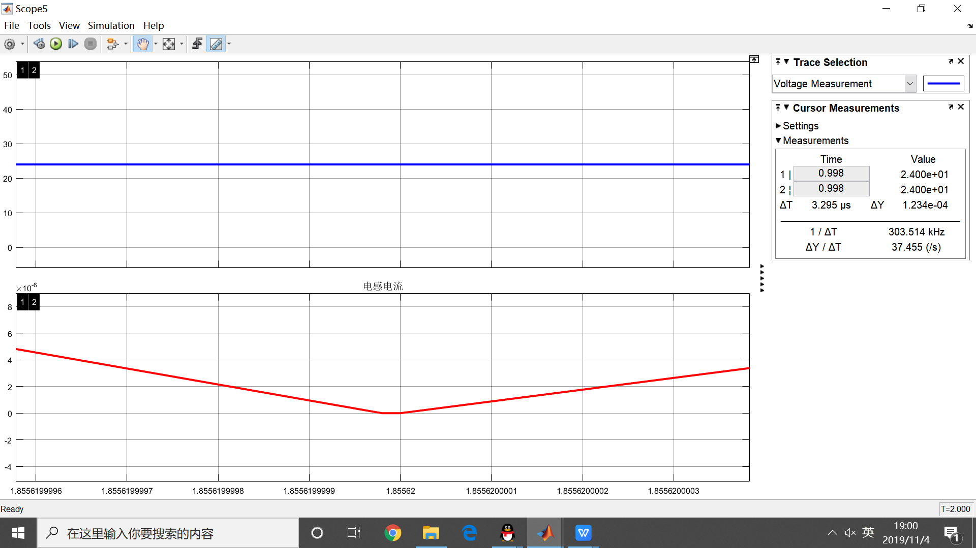

由于理论值为943.396Ω，而我们得到的仿真值为943.4Ω，相对误差为0.0004%由此我们可以判断我们的估算还是比较准确的。

2.2.3 占空比与电压增益关系

对于电路中的电感来说，在一个周期内通过电感电流的变化量为零。由于我们这里默认通过电感的电流连续，且输出电压保持不变。因此对于电感两端的电压在一个周期内的积分我们可以得到



因此



因此我们可以发现电压增益与占空比呈正比关系

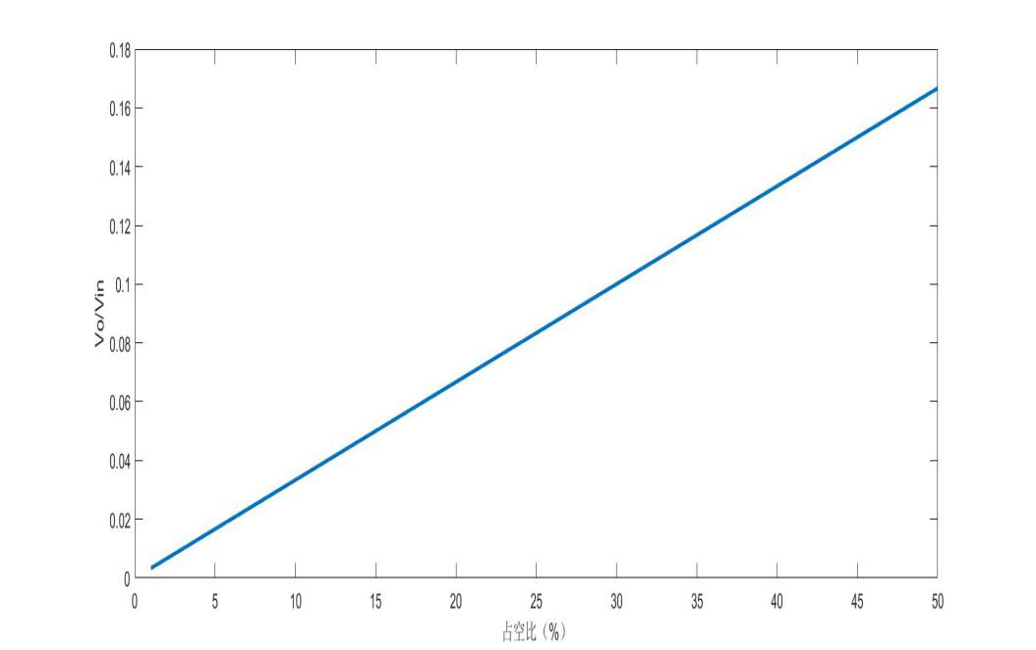

上图是我们所得到的电压增益与占空比的仿真图，从图像之中我们可以发现电压增益的确与占空比呈正比关系且斜率为，且当占空比达到最大值50%时，电压增益也达到最大值16.6%，由此可见我们的仿真图象与我们的理论分析基本相符。